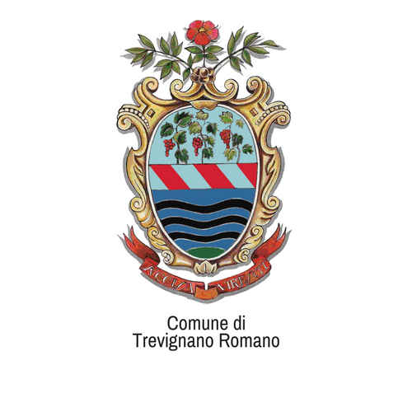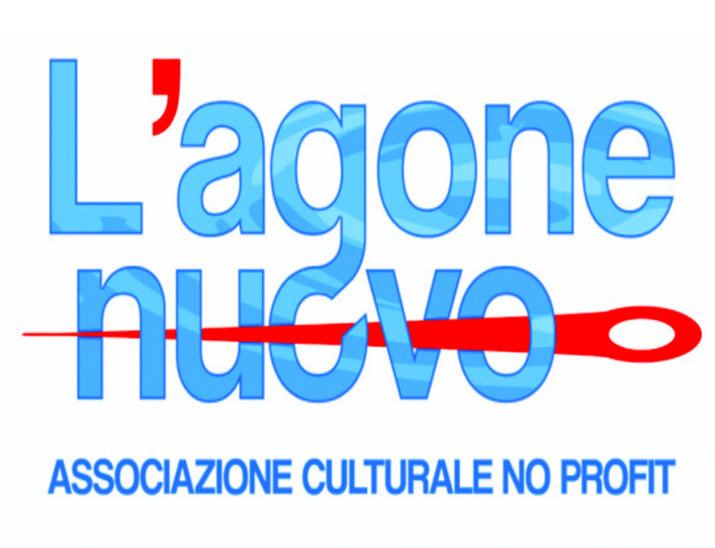

Ass. Culturale No Profit
L’Agone Nuovo

TREVIGNANO ROMANO - 17 DICEMBRE 2017 - ORE 10.00
AULA CONSILIARE
L’Associazione culturale “L’Agone nuovo” in collaborazione e con il patrocinio del Comune di TREVIGNANO R. è lieta di invitarvi alla
Presentazione del libro
“SPERANZA. Il mistero della croce di Val D’Aia”
di Lorenzo Avincola
Triestino Davoli è un bravo medico di famiglia, sposato e padre di una bambina, che riesce a farsi eleggere sindaco del paese. La sua vita però, viene segnata indelebilmente dall’incontro con Hope Evans, una ragazza che scaverà un solco profondo nel suo cuore, condizionando la sua esistenza.
Quando un suo assessore trova in un bosco il corpo senza vita di una ragazza scomparsa trent’anni prima Triestino sente il dovere di indagare. La trama di un romanzo d’amore si tinge di giallo, tutto ambientato tra le vie e i locali pubblici e privati di Bracciano, con un lungo e continuo sguardo verso il nostro lago e soprattutto verso Trevignano Romano. Una vicenda inventata si intreccia con una storia vera: il fallito tentativo di mettere, a metà degli anni ’80, una croce alta più di 20 metri, sulla vetta di Rocca Romana, la cima più alta delle colline che circondano il lago di Bracciano. Una croce di metallo che ancora si trova sdraiata sui prati di Val d’Aia, nei pressi di Vicarello.

Saluti Claudia Maciucchi Sindaco di Trevignano Romano
Giovanni Furgiuele Presidente Associazione “L’Agone Nuovo”
Introduce Luca Galloni Vice Sindaco Comune di Trevignano
Chiacchierata con l’autore Lorenzo Avincola sulla sua opera e sui luoghi della sua ispirazione
Partecipano Giampiero Nardelli
Stefania Di Michele Lettrice Scenica
Presenta Monica Sala Associazione “L’Agone nuovo”

Per Informazioni sull’iniziativa: Giovanni Furgiuele 3397904098 o 06.9999120207

